个税汇缴清算前做哪些准备工作？
根据国家税务总局发布的《关于办理2019年度个人所得税综合所得汇算清缴事项的公告》，2020年3月1日至6月30日，纳税人要办理2019年度个税综合所得汇算清缴。
由于疫情原因，2019年度个人所得税综合所得汇算系统从4月1日开始。
如果首次个税汇缴清算模块暂缓开放，作为纳税人，应该提前做好以下准备工作。已下载过APP，可以跳过第一步，没有大病医疗支出，可以跳过第二步。
一、下载并注册最新版本的个人所得税app
1.苹果手机可以app store在里面搜索个人所得税，下载个人所得税APP：
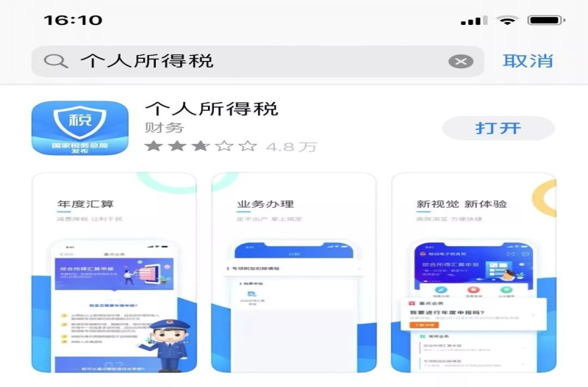
2.安卓手机可以在自带的应用商城里面下载个人所得税APP；下载安装好后需要进行实名注册
二、补录符合条件的2019年度专项附加扣除信息录入2019年大病医疗支出专项附加扣除
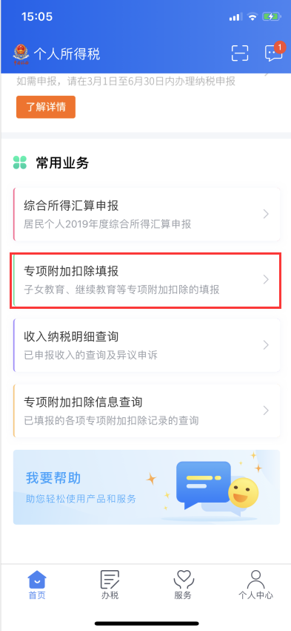
注意扣除年度选择2019年，然后填写专项附加扣除信息！
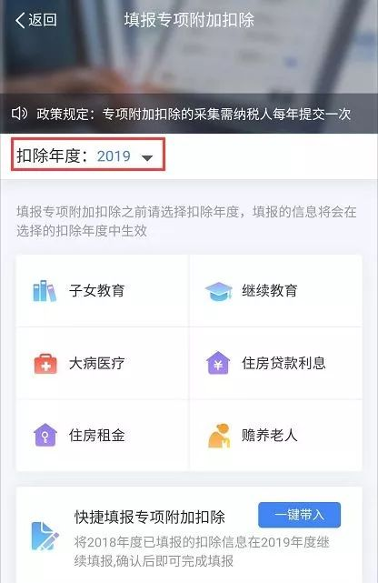

注意：2019年大病医疗支出专项附加扣除详细内容见附件5

三、核对专项附加扣除信息，补录未填写或者修改错误的2019年度专项附加扣除信息
注意扣除年度选择2019年，然后填写专项附加扣除信息！
四、添加银行卡信息
（1）登录个人所得税APP后，选择个人中心-银行卡
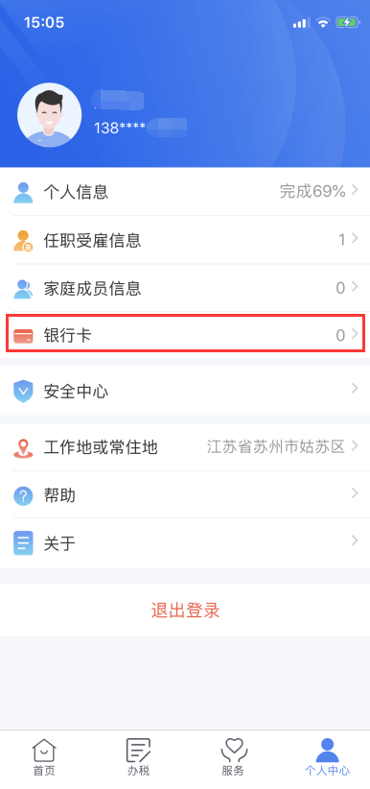
（2）点击添加按钮
（3）输入银行卡号信息、开户银行所在省份、银行预留手机号码，（注意：需要境内账户，以I类卡为优）点击下一步
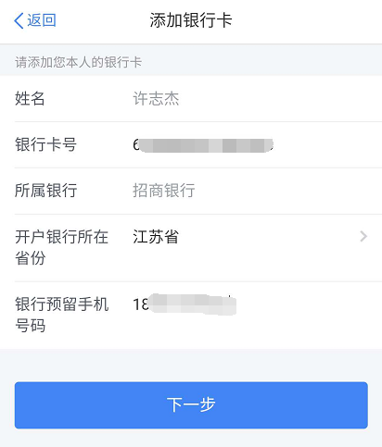
（4）输入手机验证码，点击完成
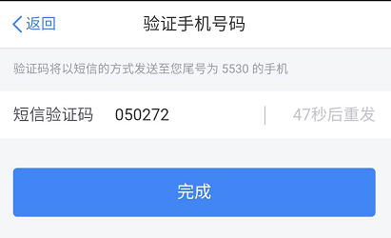
（5）提示银行卡添加成功即可
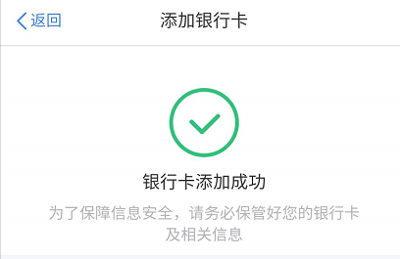
（6）如果绑定了多张银行卡的，可以设置默认卡，或者点击对于银行卡进去进行删除
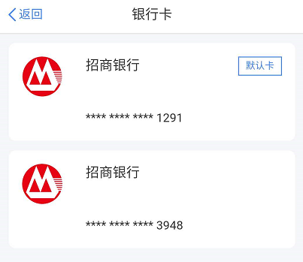
附：个人所得税综合所得汇算主要知识点
国务院税务局近日发布《国家税务总局关于办理2019年度个人所得税综合所得汇算清缴事项的公告》（税务总局公告2019年第44号），明确相关办理事项，具体内容如下：
一、不需要办理个人所得税汇算清缴情况：
（1）纳税人需要补税但综合所得年收入不超过12万元的；
（2）纳税人年度汇算需补税金额不超过400元的。补税≤400元；
（3）纳税人已预缴税额与年度应纳税额一致或不申请年度汇算退税的；
（4）不申请年度汇算退税的；
二、需要办理汇算清缴的具体情况：
1、退税情形：已预缴税额大于年度应纳税额且申请退税的。
（1）不达费用减除标准：综合所得年收入额不足6万元但已预缴个人所得税；
（2）税率跳档：年度中间劳务报酬、稿酬、特许权使用费适用的预扣预缴率高于综合所得年适用税率；
（3）扣除未足额享受：预缴税款时，未扣除或未足额扣除减除费用、专项扣除、专项附加扣除、依法确定的其他扣除；
情形一：纳税人在 2019 年度未申报享受或者未足额享受的子女教育、继续教育、住房贷款利息或住房租金、赡养老人专项附加扣除， 以及减除费用、专项扣除、依法确定的其他扣除。
情形二：符合条件的大病医疗支出。纳税人及其配偶、未成年子女在2019 年度发生的，符合条件的大病医疗支出（大病医疗大于自费1.5万不超8万）。
（4）优惠未足额享受：预缴税款时，未享受或未足额享受综合所得税收优惠；纳税人在 2019 年度发生的符合条件的捐赠支出。
2、补税情形：年度综合所得收入超过12万元且需要补税金额在400元以上。如：两处及以上综合所得，合并后适用税率提高导致已预缴税款小于年度应纳税额等情形。
（1）在两个以上单位任职受雇并领取工资薪金，预缴税款时重复扣除了减除费用（5000元/月）。
（2）除工资薪金外，纳税人还有劳务报酬、稿酬、特许权使用费，各项综合所得的收入加总后，导致适用综合所得年税率高于预扣率等。
三、汇算清缴办理方式：自己办（手机APP、网页端等）、单位办、委托代理机构办；
四、办理渠道：网上税务局（个人所得税APP）、办税服务厅、邮寄申报；
1、采用网络申报的：提供申报表预填服务 纳税人可通过网上税务局 （手机 APP 或WEB 端）办理年度汇算。
2、采用邮寄申报的 纳税人需寄送至任职受雇单位（户籍或经常居住地）所在省、自治区、直辖市和计划单列市 公告指定 的税务机关。
五、退税方式：纳税人办理汇算清缴退税或者扣缴义务人为纳税人办理汇算清缴退税的，在就地退库。居民个人申请汇算清缴退税的，应当提供本人在中国境内开设的 。
建议：填报银行柜面开立的银行卡，以及Ⅰ类卡为优。
由扣缴义务人代为办理的，纳税人应与扣缴义务人进行书面确认，补充提供其2019年度在本单位以外取得的综合所得收入相关扣除、享受税收优惠等信息资料，并对所提交信息的真实性、准确性、完整性负责。

